TÀI LIỆU HƯỚNG DẪN SỬ DỤNG
HƯỚNG DẪN CẤP LẠI THẺ BHYT CHO NGƯỜI LAO ĐỘNG
- DO THAY ĐỔI THÔNG TIN TRÊN THẺ
- DO HỎNG, MẤT

Hướng dẫn lập tờ khai
Để thực hiện lập tờ khai, đơn vị kích chọn vào mục Kê khai -> chọn tên Thủ tục muốn lập -> bấm Lập tờ khai (hoặc Sửa):
(3) Chọn nút "Lập tờ khai" để lập tờ khai
(1) Chọn "Kê khai" để lập tờ khai

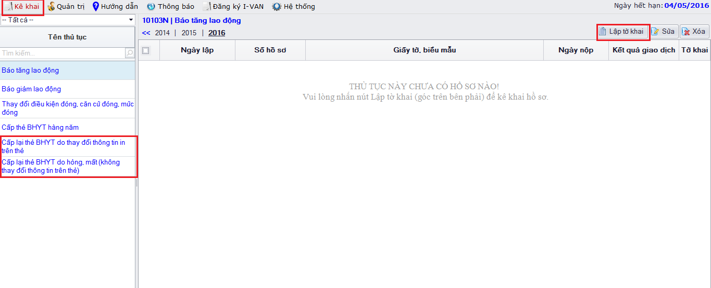
(4) Chọn "Sửa" để sửa lại tờ khai. Chú ý chọn một hồ sơ trước khi nhấn Sửa
(2) Chọn tên Thủ tục muốn lập tờ khai

Note: Hệ thống hỗ trợ sắp xếp việc hiển thị tờ khai đã lập theo năm «2014ǀ 2015ǀ 2016»

Kê khai
Bước 1: Chuyển dữ liệu người lao động sang biểu mẫu: Có 02 cách thực hiện
Cách 1: Thao tác bằng chuột:
Trên danh sách cán bộ công ty, chọn lao động cần cấp lại thẻ -> kích chuột phải vào tên lao động-> chọn chức năng cần thực hiện. ví dụ “Cấp lại thẻ BHYT”.
Khi đó hệ thống sẽ tự động đổ dữ liệu của cán bộ vừa thao tác lên biểu mẫu như hình sau:

(1) Đánh dấu chọn lao động (có thể chọn nhiều người)

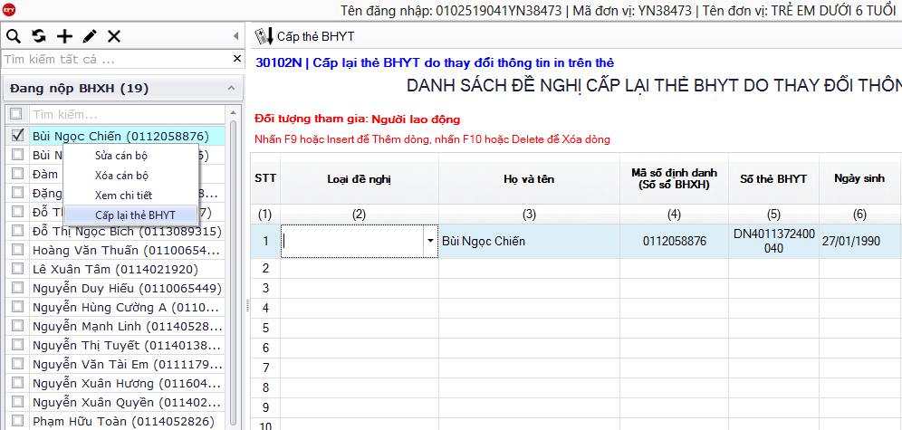
(2) Nhấn chọn nút “Cấp thẻ BHYT” hoặc Click chuột phải vào tên lao động-> Chọn “Cấp lại thẻ BHYT” để chuyển dữ liệu thông tin lao động đó vào biểu mẫu

Bước 2: Kê khai:
- Đối với cấp lại do thay đổi thông tin trên thẻ: Đơn vị chọn loại đề nghị và kê khai các thông tin muốn thay đổi (các trường báo đỏ là các trường có thể thay đổi tùy theo loại đề nghị đã chọn).
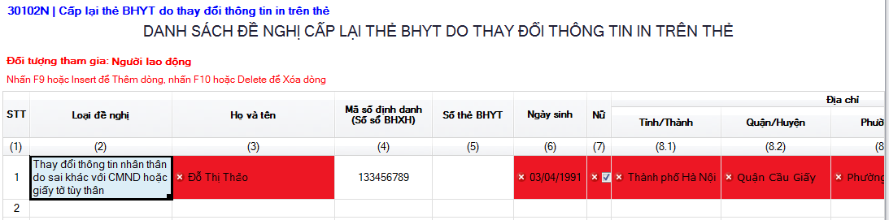
1. Chọn loại đề nghị theo thông tin muốn thay đổi
2. Nhập thông tin muốn thay đổi

- Đối với cấp lại do hỏng, mất (không thay đổi thông tin trên thẻ): đơn vị nhập đầy đủ thông tin tại các trường báo đỏ và chọn loại đề nghị phù hợp: do mất hoặc do hỏng.
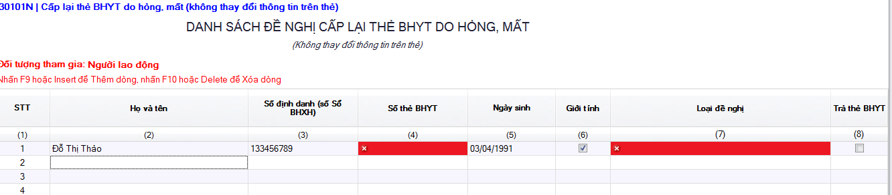
1. Chọn loại đề nghị theo thông tin muốn thay đổi
Sau khi đơn vị kê khai xong danh sách NLĐ đề nghị cấp lại thẻ thì chuyển sang bước Ghi, xuất và nộp tờ khai.

Ghi, xuất và nộp tờ khai
1. Chọn “Ghi lại” để lưu các nội dung đã kê khai

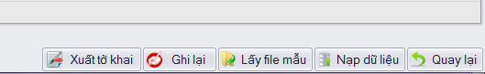
2. Chọn “Xuất tờ khai” để xuất file tờ khai nộp cho cơ quan BHXH

Khi đơn vị “Xuất tờ khai”, phần mềm sẽ hỏi đơn vị chọn nộphồ sơ điện tử hay nộp hồ sơ giấy, đơn vị chọn “Nộp hồ sơ điện tử”
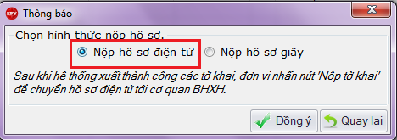
Thông tin, biểu mẫu tờ khai đã xuất như bảng sau:
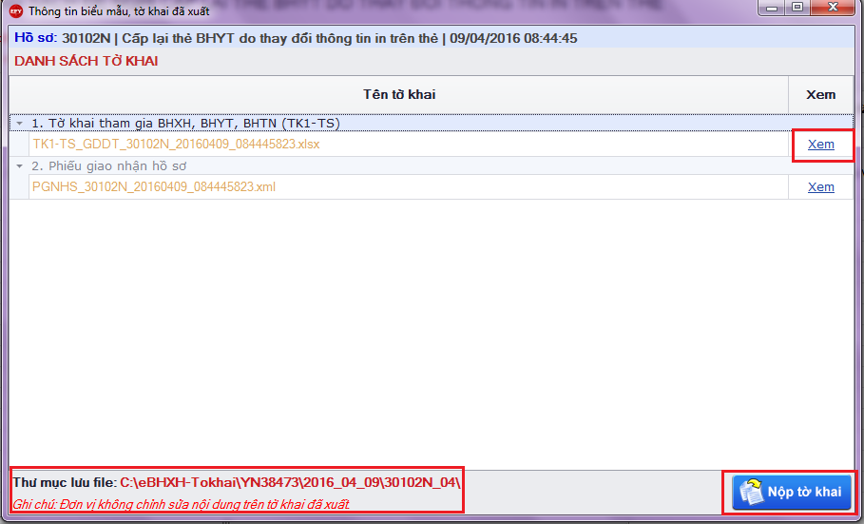
Chọn “Xem” để xem tờ khai đã kê

Tờ khai được lưu theo đường dẫn này

Chọn “Nộp tờ khai” để nộp lên cơ quan BHXH

Đơn vị kết nối thiết bị (token) chứng thư số, nhập mã pin để ký số và nộp tờ khai. Phần mềm báo nộp tờ khai thành công là xong.
Kết thúc!

